JA SAM ČOVJEK

U pravokutnik uz mudru izreku napiši odgovarajuće svojstvo čovjeka:
ČOVJEK JE SAMO ČOVJEK, ČOVJEK JE DRUŠTVENO BIĆE, ČOVJEK JE RAZUMNO BIĆE, ČOVJEK JE DIO PRIRODE- ŽIVO BIĆE

Jučer sam bio pametan,
stoga sam želio mijenjati svijet.
Danas sam mudar, stoga
mijenjam sebe.

Kad ljudi nauče dijeliti dobro,
spoznat će smisao života.

Zemlja je jedini dom koji
imamo i dijelimo s drugima.

Čovjek prima onoliko ljubavi
koliko daje.

Prihvatiti različitost znači
prihvatiti sebe.

Jedini način da izbjegneš
pogreške je steći iskustvo.
Jedini način da stekneš
iskustvo je činiti pogreške.
Nitko nije savršen.

12

13

LJUDSKO TIJELO
Na crtu napiši naziv sustava organa koji prikazuje slika:

__________________________________________

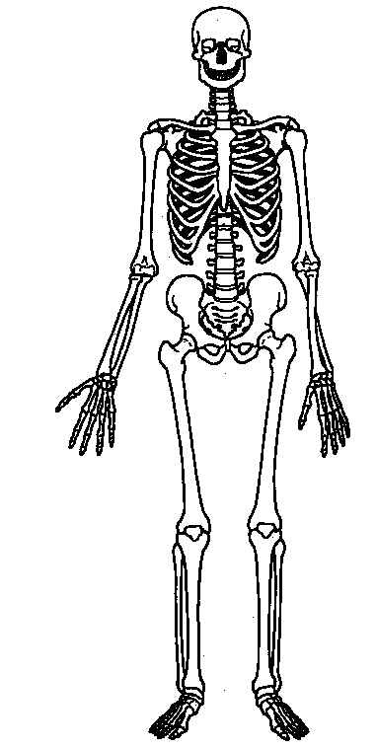

Pokušaj pronaći neke zanimljivosti o tom sustavu organa. Ispiši ih na crte. Možeš se poslužiti enciklopedijom, atlasom, wikipedijom, udžbenikom, možeš pitati roditelje…

___________________________________________________

___________________________________________________

___________________________________________________

___________________________________________________

___________________________________________________

___________________________________________________

14

Na crtu napiši naziv sustava organa koji prikazuje slika:

__________________________________________

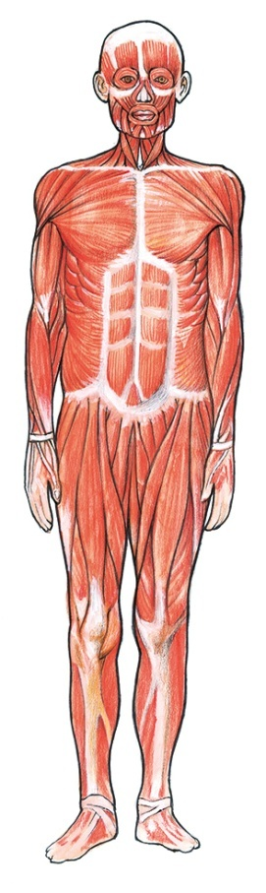

Pokušaj pronaći neke zanimljivosti o tom sustavu organa. Ispiši ih na crte. Možeš se poslužiti enciklopedijom, atlasom, wikipedijom, udžbenikom, možeš pitati roditelje…

___________________________________________________

___________________________________________________

___________________________________________________

___________________________________________________

___________________________________________________

15

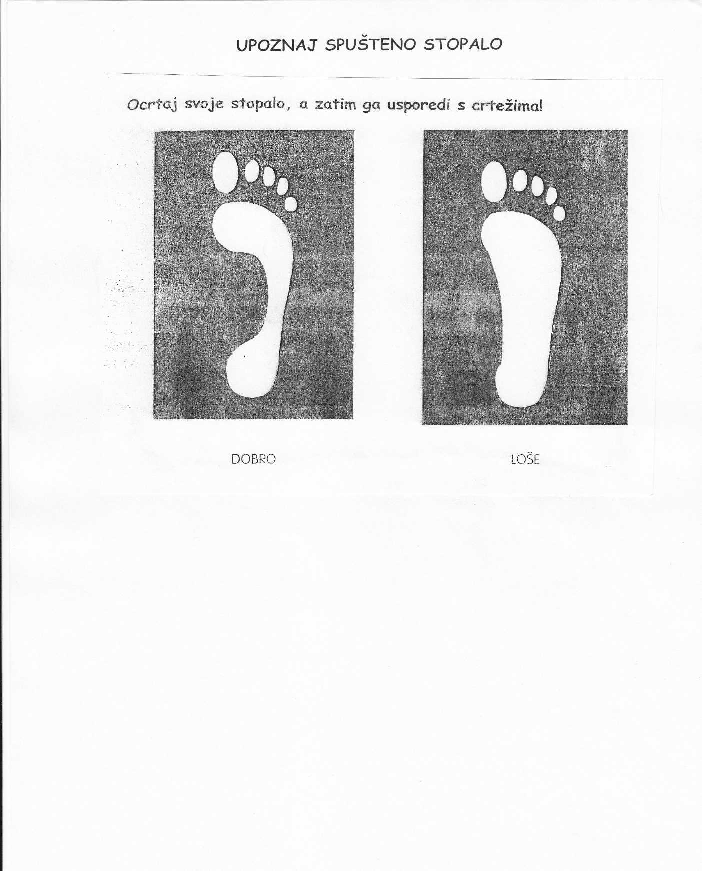
16

Ovdje ocrtaj svoje stopalo:
17

Na crtu napiši naziv sustava organa koji prikazuje slika:

___________________________________________

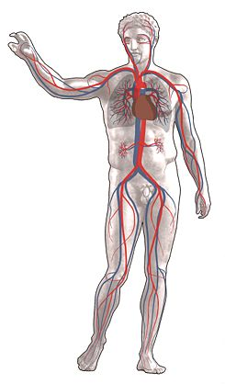
ZANIMLJIVOSTI!!

Ako izgubiš trećinu krvi, preživjet ćeš, ali ako je izgubiš pola, umrijet ćeš.

Slušanje ugodne glazbe srcu godi.
18

Pozitivne učinke po zdravlje srca ima smijeh.
SRCE

Što sam znala/znao o srcu?

______________________________________________________

______________________________________________________

POKUS: Mjerenje pulsa

1. Broj otkucaja srca u minuti je _______________.

2. Nakon 10 čučnjeva broj otkucaja u minuti je _______________.

ZAKLJUČAK:

______________________________________________________

______________________________________________________

______________________________________________________

______________________________________________________

ZANIMLJIVOSTI O SRCU

______________________________________________________

______________________________________________________

______________________________________________________

______________________________________________________

______________________________________________________

______________________________________________________

19

Na crtu napiši naziv sustava organa koji prikazuje slika:

_________________________________________________

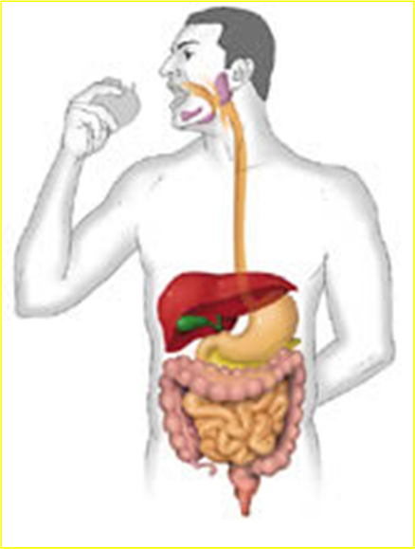

ZAŠTITA I NJEGA

______________________________________________________

______________________________________________________

______________________________________________________

______________________________________________________

______________________________________________________

20

